Onderwerp:

Programma Closure Document BiC (‘Best in Class’ Informatiebeveiliging)
Programma Closure Document
Projectnaam | Programma BiC (Best in Class Informatiebeveiliging)
Opdrachtgever | Nicole Stolk
Domein | DNB
Programma manager | Pieter Snijder
Projectcodes | DNB 1638

Versie | Wijzigingen | Auteur | Goedgekeurd door | Datum
0.1 |  | Pieter Snijder |  | 30-06-2018
0.2 | Commentaar van Gert Eijkelboom en Jeroen van Kesteren verwerkt | Pieter Snijder |  | 04-07-2018

Inhoud
1. Management samenvatting 4
2. Projecteindresultaten 5
2.1 Inleiding en doelstelling van het Programma BiC 5
2.2 Producten en resultaten versus plan 5
2.3 Opgeleverde projecten 7
2.4 Gehanteerde programma aanpak 8
3. Changes 9
4. Overzicht Kosten management 10
4.1 Out-of-pocket kosten BiC 2018 10
4.2 Totale kosten van het programma BiC 11
5. Overzicht Tijd management 12
6. Evaluatie en Lessons learned 13
7. Follow up 15
8. Openstaande risico’s en issues 17
8.1 In het Programmaplan BiC 2.0 onderkende risico’s 17
8.2 Risico’s en issues na het afsluiten van BiC 18
9. Referenties 18

Management samenvatting

De doelstelling van het BiC-programma (‘Best in Class’ Informatiebeveliging) voor DNB is het bereiken van een volwassenheidsniveau van Informatiebeveiliging dat zowel past bij de voorbeeldfunctie van DNB als prudentieel toezichthouder als de mate van beveiliging die de informatie van DNB, het ‘digitale goud’, verlangt. De maatstaf die DNB hanteert hierin is minimaal dezelfde als door Toezicht aan de sector is opgelegd. Hiertoe wordt als meetciterium (zowel voor BiC als voor de sector) het Cobit-level gebruikt. Het minimaal vereiste niveau aan het eind van BiC moet voor DNB Cobit-level 3 zijn voor alle geselecteerde Cobit-controls.

Begin 2017 bleek dat de oorspronkelijke planning om het programma BiC medio 2017 af te ronden niet haalbaar was; er is toen besloten de scope, planning en budget van BiC opnieuw te bekijken. Het resultaat hiervan (het “Programmaplan BiC 2.0”) is in oktober 2017 door de Program board BiC goedgekeurd. De belangrijkste verschillen met het oorspronkelijke programmaplan zijn:
- De deadline van 1 juli 2018 voor:
  - het afronden van alle BiC-projecten
  - het bereiken van Cobit-level 3 door DNB
- Het tijdelijk inhuren van 9 beveiligingsexperts ter ondersteuning van de business

Het “Programmaplan BiC 2.0” is de voornaamste referentie voor dit Project Closure Document.
Als hoofddoelstelling van het programma BiC wordt daarin genoemd:
- Het bereiken van Cobit-level 3 voor alle van toepassing zijnde controls.
De overige algemene doelstellingen op programmaniveau luiden:
- Opleveren van alle in het programmaplan BiC 2.0 onderkende projecten
- Inrichten van een monitoringproces (inclusief tool) waarmee ORM periodiek (tijdens en na BiC) het Cobit-level bij de business kan monitoren
- Aangeven voor welke controls DNB naar Cobit-level 4 kan of moet.

Alle bovengenoemde BiC-doelstellingen zijn behaald:
- De 24 getoetste organisatieonderdelen (divisies / stafafdelingen) hebben vóór 1 juli 2018 alle controls die voor hen van toepassing zijn minimaal op Cobit-level 3 gebracht.
- Alle onderkende projecten zijn voor 1 juli 2018 opgeleverd.
- Het monitoringproces is geïmplementeerd en wordt voor de decentrale controls ondersteund door het tool BWise.
- Door de divisies en de program board BiC is aangegeven welke controls naar Cobit level 4 moeten. Het betreft minimaal de controls in het kader van risicomanagement; daarnaast hebben alle divisies zelf bepaald voor welke overige controls ze Cobit-level 4 willen bereiken.

BiC is daarmee binnen de in het “Programmaplan BiC 2.0” vastgestelde kaders (tijd, budget, scope) afgerond. Er zijn 6 changes door de Programma board BiC goedgekeurd die budget en/of scope wijzigingen met zich mee hebben gebracht; dit worden toegelicht in hoofdstuk 3.

Uit de evaluatie met input vanuit ORM, de 9 externe beveiligingsexperts en de IB-contactpersonen vanuit de business zijn de volgende zaken naar voren gekomen:
- Hogere bewustheid (“awareness”) van nut en noodzaak van Informatiebeveiliging wordt als het grootste positieve effect van BiC op de DNB-organisatie gezien.
- De implementatie van het nieuwe IAM-proces en IAM-tool Identity IQ (IIQ) wordt als verreweg het belangrijkste verbeterpunt beschouwd; zoals het nu is ingericht is het nog lang niet op het vereiste / gewenste niveau vanuit het oogpunt van efficiency en gebruikersvriendelijkheid. Er moet na BiC nog veel inspanning geleverd worden vanuit de lijn om proces en inrichtring van IIQ op het gewenste peil te krijgen.
- Het grootste risico en aandachtspunt voor de komende jaren is gelegen in de borging bij de divisies om Cobit-level 3 te behouden en (waar nodig cq. gewenst) te verhogen naar level 4.

Projecteindresultaten

Inleiding en doelstelling van het Programma BiC

De doelstelling van het BiC-programma voor DNB is het bereiken van een volwassenheidsniveau van Informatiebeveiliging dat zowel past bij de voorbeeldfunctie van DNB als prudentieel toezichthouder als de mate van beveiliging die de informatie van DNB, het ‘digitale goud’, verlangt. De maatstaf die DNB hanteert hierin is minimaal dezelfde als door Toezicht aan de sector is opgelegd. Als belangrijkste meetciterium wordt daarbij (zowel voor BiC als voor de sector) het Cobit-level gebruikt.

Bij een analyse in 2014 van het niveau van informatiebeveiliging (middels self-assessment, een KPMG-rapport en een IAD-rapport) bleek dat bij DNB 21 controls COBIT-level 1 of 2 scoren, waar van de OTSO’s minimaal COBIT-niveau 3 wordt geeist. Het programma BiC is in 2015 gestart in 2015 waarbij de doelstelling / scope van het programma BiC is gefocussed op het minimaal op level 3 krijgen van de 21 controls die een COBIT-niveau van 1 of 2 scoorden.

Volgens de oorspronkelijke planning zou het programma BiC medio 2017 afgerond zijn. Dit is niet haalbaar gebleken waarna besloten is het programma, de scope en de planning nog een keer kritisch te bekijken; het resultaat hiervan is vastgelegd in het “Programmaplan BiC 2.0” dat in oktober 2017 door de Program board BiC is goedgekeurd.

Het “Programmaplan BiC 2.0” is de voornaamste referentie van dit Project Closure Document.
De hoofddoelstelling van BiC zoals geformuleerd in het programmaplan BiC 2.0 is:
- Het bereiken van Cobit-level 3 voor alle van toepassing zijnde controls.
De overige algemene doelstellingen op programmaniveau luiden:
- Opleveren van alle in het programmaplan BiC onderkende projecten
- Inrichten van een monitoringproces (inclusief tool) waarmee ORM periodiek (tijdens en na BiC) het Cobit-level bij de business kan monitoren
- Aangeven voor welke controls DNB naar Cobit-level 4 kan of moet.

De deadline voor het bereiken van alle deliverables is gesteld op 1 juli 2018. Dit was daarmee een belangrijk uitgangspunt voor het BiC-programmaplan 2.0; de sturing van BiC heeft primair plaatsgevonden vanuit het aspect “tijd” (in het kader van de sturingsdriehoek tijd, geld, scope / kwaliteit).

Producten en resultaten versus plan

De van de doelstellingen van het programma BiC afgeleide deliverables en hun status staan hieronder opgesomd.

NB Het gaat hierbij om de deliverables op programma-niveau, dus niet om de deliverables
afzonderlijke projecten.
Nr. | Deliverable | Verantwoordenlijk | Status | Acceptatie criteria | Opmerking
1 | Het bereiken van Cobit-level 3 door alle 24 divisies / stafafdelingen die bij het begin van BiC zijn aangewezen als eenheid om de Cobit-controls te scoren | - Divisiedirecteuren en afdelings- hoofden van alle 24 onderkende organisatie-eenheden zijn verantwoordelijk voor het bereiken van Cobit-level 3  - De divisies bepalen zelf primair het Cobit-level via  Selfassessment  - ORM toetst dit via (op risico gebaseerde) steekproeven | Afgerond  Status per  1-7-2018:  Cobitlevels Status per 1-7-2018 .xlsx | Alle voor de betreffende organisatie-eenheid van toepassing zijnde Cobit-controls moeten level 3 of hoger bereikt hebben. | Geen enkele control van de 24 eenheden mag een control hebben die lager is dan 3;  een 2 kan dus niet gecompenseerd worden door  een 4.
2 | Opleveren van de 15 in het Programmaplan BiC onderkende projecten | - Opdrachtgevers en projectleiders van de diverse projecten  - Programma manager BiC | Afgerond | - Decharge van de diverse cluster- of projectboards  - Goedkeuring van de program board BiC  - Overdracht aan de lijnorganisatie | Zie de volgende paragraaf voor een overzicht van alle 15 uitgevoerde projecten.
3 | Tijdelijke ondersteuning van de Business met 9 externe Informatie-beveiligingsexperts. Onderverdeling in 3 domeinen  - Toezicht en Resolutie  - Centrale Bank en Statistiek  - Intern Bedrijf | - Functionele aansturing vanuit Programma manager BiC  - lijnverantwoordelijkheid en financiële afhandeling via de lijn | Afgerond | Geen formele acceptatiecriteria | Enkele experts worden nog na  1 juli 2018  ingezet voor nazorg-activiteiten  van BiC
4 | Inrichten van een Monitoring proces- en tool om zowel tijdens BIC als daarna periodiek het Cobit-level bij de divisies te kunnen toetsen. | ORM is verantwoordelijk voor het bewaken en uitvoeren van het monitoringproces en voor onderhoud en beheer van BWise | Afgerond | - Decharge door de betreffende cluster- board  - Goedkeuring van de program board BiC  - Overdracht aan ORM | Het monitoring-proces en monitoringtool (BWise) zijn door het project GIB opgeleverd.
5 | Naar Cobit-level 4:  - enkele controls verplicht voor alle divisies  - divisies bepalen zelf welke andere controls zij naar Cobit-level 4 willen brengen | - de divisies zijn verantwoordelijk om de betreffende controls naar Cobit-level 4 te brengen  - ORM toetst dit | Afgerond | Door de Program board BiC goedgekeurd voorstel van ORM

Opgeleverde projecten

De volgende projecten waren al afgerond ten tijde van de goedkeuring van het
Programmaplan BiC 2.0 in oktober 2017 (zie het programmaplan voor een uitgebreide beschrijving):
- Renovatie Informatie Beveiligings Policies & Procedures (RIBBP)
- Renovatie Dataclassificatie schema DNB ReDaC)
- Assesmet en Implementatie Dataclassificatie DNB Documenten (AIDD)
- Assessment en implementatie DNB Applicaties (AIDDA)
- Key management (Certificatenbeheer) (KeMa)
- Cyber Defense Center (CDC)
- E-Learning
- Training voor Managers (TvM)
- Ontwikkelmodel voor managers (OvM)
- Bewustwording Nieuwe Medewerkers (BNM)
- Training van de directie en divisiedirecteuren (TDD)
Na de goedkeuring van het programmaplan BiC 2.0 zijn de volgende projecten opgeleverd:
- Awareness:
  - Doel: het beveiligingsbewustzijn binnen DNB vergroten en “veilig” gedrag bevorderen.
- GIB (Governance Informatiebeveiliging)
  - Doel: implementeren van een proces en tool, om de divisies en ORM te ondersteunen bij het monitoren van het informatiebeveiligingsniveau van de controls bij DNB
- CLM-IB (Contract- en Leveranciersmanagement Informatiebeveiliging)
  - Doel: inzicht geven in de Informatiebeveiligingsaspecten van de huidige contracten en richtlijnen geven voor het incorporeren van de IB-aspecten voor (nieuwe) contracten
- IDU (Instroom, Doorstroom, Uitstroom)
  - Doel: in kaart brengen van de huidige IDU-processen.
NB Uiteindelijk gaat het om het mitigeren van het informatie-beveiligingsrisico dat het huidige IDU-proces met zich meebrengt, maar verbetering van het IDU-proces is niet in scope van het project.
- USACO /IAM (User Access Control / Identity and Access Management)
  - Doel: Een proces en tool implementeren waarin de autorisatie van alle als kritisch aangemerkte applicaties worden meegenomen.
  - Uitwerking: Er zijn 3 plateaus binnen USACO onderkend waarvan in eerste instantie alleen IAM Plateau 0 en 1 uitgevoerd zouden worden onder regie van het programma BiC.
  - Door middel van een besluit van de Program board BiC is ook IAM Plateau 2 onder aansturing van BiC uitgevoerd; de (niet begrote) kosten daarvan zijn echter slechts gedeeltelijk vanuit het BiC budget betaald.

Gehanteerde programma aanpak

Er is vanaf het begin van het programma BiC een structureel onderscheid gemaakt tussen de projecten die het programma BiC moest opleveren en de lijnmaatregelen die onder het programma BiC vallen.
- De projecten vallen hierbij onder verantwoordelijkheid van de Programma manager BiC
- Het bereiken van Cobit-level 3 (en andere lijnmaatregelen) vallen onder verantwoordelijkheid van de divisiedirecteuren
De projecten en hun deliverables moeten hierbij de divisies ondersteunen bij het bereiken van
Cobit-level 3.

Voor de governance van het programma is gebruik gemaakt van:
- Clusterboards die de projectsturing van een cluster van projecten voor zijn rekening nam. Hierin zitten de opdrachtgevers en projectleiders van de diverse projecten, de programma manager BiC en stakeholders van de betreffende projecten
- Program board BiC die zowel sturing geeft aan de projectclusters als aan de lijnmaatregelen die tot doel hadden om Cobit-level 3 te bereiken. De Program board BiC bestond uit de opdrachtgever van BiC, de Programmamanager BiC, vertegenwoordigers van de Clusterboards en vertegenwoordigers vanuit de Business.

Hieronder staat schematisch de governance rondom BiC aangegeven.

Toelichting:
- De projecten die in paars zijn aangegeven waren nog niet gestart of onderhanden bij de goedkeuring van het Programmaplan 2.0
- IAM Plateau 2 is (middels een change) pas na de goedkeuring van het Programmaplan 2.0 onder aansturing van de Program board BiC gekomen

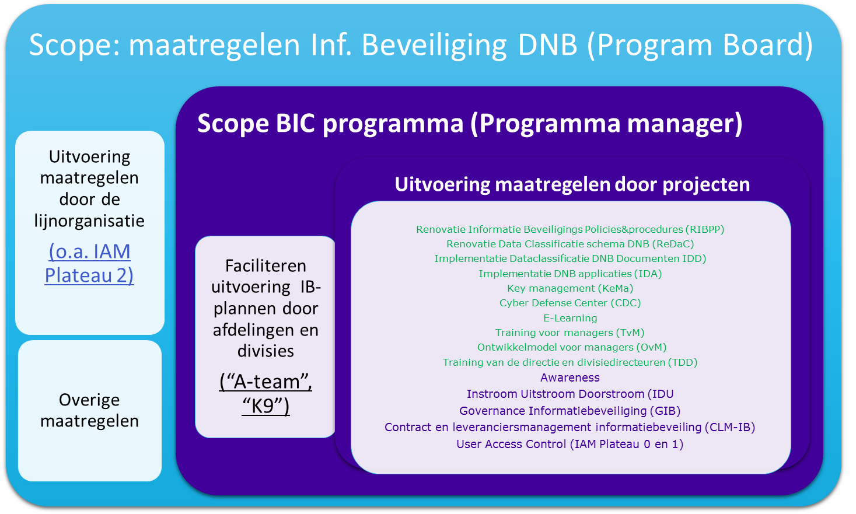

Changes

In dit hoofdstuk worden alleen de changes genoemd ten opzichte van het in oktober goedgekeurde Programmaplan 2017. Begin 2018 is gebleken dat er enerzijds van het voor 2018 gereserveerde BiC-budget een deel niet benut hoeft te worden, maar dat er anderzijds een aantal activiteiten noodzakelijk zijn die niet (allemaal) in scope van BiC zijn, maar wel aan BiC gerelateerd. Enkele van deze posten zijn middels changes geheel of gedeeltelijk bekostigd uit het (overschot van het) BiC-budget; 2 van deze changes hebben zowel betrekking op scope-uitbreiding als op de bijbehorende kosten.

Omschrijving Soort change Impact (OOP) Datum
Besluit

1 IAM Plateau 2 onder aansturing PB Scope geen 21-12-2017
IAM Plateau 2 (lijnverantwoordelijkheid)
wordt onder aansturing van de
Program board BiC gebracht
NB De opdrachtgever van BiC
neemt de verantwoordelijkheid
voor het benodigde budget.

2 Bijdrage aan budget IAM Plateau 2 Budget 67.954 21-12-2017
Omdat er nog geen projectplan is en de
kosten van IAM Plateau 2 onbekend
wordt besloten de 1e 3 maanden voor
inhuur van een Business analist voor
rekening van BiC te laten komen

3 BWise onderhoud / verbetering Budget 36.590 24-5-2018
Extra budget om de monitoringtool
BWise in de 2e helft van 2018 te kunnen
verbeteren

4 Nazorg IAM Plateau 1 in juni Budget / scope 22.651 24-5-2018
Extra nazorg noodzakelijk vanwege
onvoldoende kwaliteit van het
opgeleverde product

5 Budget tekort K9 (aansturing BVM) Budget 23.000 20-6-2018
Budget tekort als gevolg van inhuur na
1 juli wordt bekostigd uit BiC budget.
Betreffende personen worden na 1 juli
ingezet op nazorg BiC (aansturing door ORM)

6 Budget tekort K9 (aansturing Int. Bedr.) Budget 39.000 20-6-2018
Budget tekort als gevolg van inhuur na
1 juli wordt bekostigd uit BiC budget.
Betreffende personen worden na 1 juli
ingezet op nazorg BiC (aansturing door ORM)

Overzicht Kosten management

Out-of-pocket kosten BiC 2018

Na de goedkeuring van het Programmaplan (PMP) BiC 2.0 in oktober 2017 heeft de Program board BiC qua financiën vooral gestuurd op out-of-pocket kosten.
Uitgangspunt hierbij is het in het PMP 2.0 goedgekeurde programma-budget van 853.000 euro;
de eindejaarsverwachting (EJV) van ORM voor BiC sluit hierbij aan (856.000 euro). Deze budgetten waren al medio 2017 vastgesteld en bleken ruim uitgevallen te zijn; hiervoor zijn 2 oorzaken aan te wijzen:
- Rekening was gehouden met een langere doorlooptijd van (de nazorg van) BiC
dan 1 juli 2018
- Een deel van de gebudgetteerde licentie- en onderhoudskosten voor 2018 waren al belegd in de lijn; dit geldt met name voor BWise.

Het budget overschot dat zo is ontstaan is in de periode tussen december 2017 en 1 juli 2018 middels een aantal changes besteed aan activiteiten die grotendeels niet in scope zaten van BiC maar wel direct of indirect gerelateerd aan BIC of de nazorg ervan; zie het hoofdstuk “Changes”.
Hieronder het financiële overzicht van de Out-of-pocket kosten van BiC in 2018, in het format dat gebruikt is in de maandelijkse PSR voor de Program board BiC.

Per saldo zal er in 2018 aan BiC naar verwachting 10.000 minder worden besteed dan begroot in het Programmaplan BiC 2.0.

De out-of-pocket kosten van BiC voor 2018 zijn als volgt opgebouwd:
(NB Er kunnen nog correcties opkomen op basis van facturen die nog binnen moeten komen)

Budget

- Programma management 0 * (was 110.000)
- GIB / BWise: Reports / Portlets 133.000
- CLM-IB 35.000
- IAM Plateau 1 383.000
- Bijdrage aan IAM Plateau 2 68.000 Change 2
- BWise onderhoud / verbetering 37.000 Change 3
- IAM Plateau 1; nazorg juni 15.000 Change 4 (toegekend budget: 23.000)
- Budgettekort K9 (aansturing BVM) 23.000 Change 5
- Idem (aansturing Intern Bedrijf) 39.000 Change 6
------------
Totaal OOP BiC 2018 733.000

Referenties:
- Programmaplan BiC 2.0 743.000 * (was 853.000)
- Begroting BiC (EJV) 746.000 * (was 856.000)

* Het Programma management BiC is in 2018 gerealiseerd via interne detachering, en niet meer via externe inhuur zoals in 2017. Om de BiC-budgetten en –kosten te kunnen blijven vergelijken met de financiële administratie van ORM, zijn de kosten van het programma management BiC zowel uit de budgetten als uit de gerealiseerde kosten van het programma BiC gehaald en meegenomen in de personeelskosten van ORM (leidend tot een overschrijding op de eindejaarsverwachting van ORM).

Totale kosten van het programma BiC

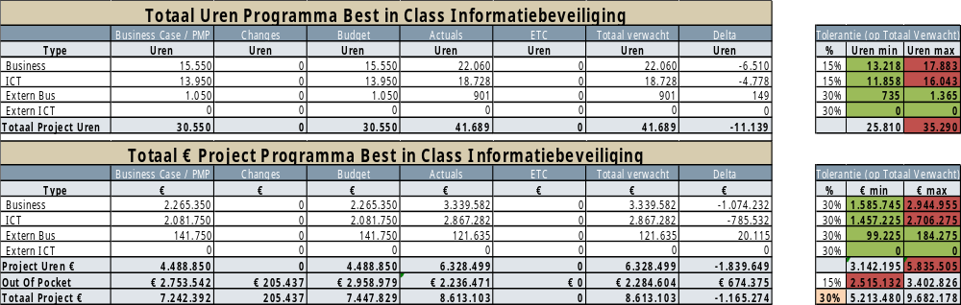

Toelichting:

Over het gehele BiC-traject vanaf 2015 is een aanzienlijke overschrijding van he totale aantal interne Business uren (42%) en interne ICT-uren (34%).
Dit is verklaarbaar uit de langere doorlooptijd van het programma BiC (eindigend medio 2018 in plaats van medio 2017 zoals oorspronkelijk gepland) en de bevinding dat de hoeveelheid inspanning van de lijnmaatregelen om Cobit-level 3 te bereiken initieel onderschat is.

De out-of-pocket kosten van het totale programma BiC zijn ongeveer 17% lager uitgevallen dan oorspronkelijk geschat. Hierbij moet aangetekend worden dat de kosten van de 9 tijdelijk ingehuurde beveiligingsexperts hier niet in meegenomen zijn; deze zijn bij het directiebesluit hierover in 2017 toegewezen aan de Business en ook de kosten daarvan zijn opgenomen in de begroting van de betreffende divisies. Indien deze kosten (naar schatting ongeveer 800.000 euro) meegenomen zouden worden in hert totale financiële BiC-plaatje, dan zouden de out-of-pocket kosten iets hoger uitgevallen zijn dan het oorspronkelijk out-of-pocket budget van BiC.

Overzicht Tijd management

Vanuit het perspectief van Time management is het m.b.t. het programma BiC op programmaniveau belangrijk te kijken naar de planning die voor BiC is opgesteld in het oorspronkelijke Programmaplan BiC en de planning (en realisatie) van BiC zoals opgesteld in het Programmaplan BiC 2.0

Oorspronkelijk Programmaplan BiC.
Het programma BiC is gestart in Q2 van 2015. Aanvankelijk was het de ambitie van DNB om Cobit-level 4 te bereiken maar al vóór de goedkeuring van het oorspronkelijk programmaplan BiC (1.0) werd dit als een niet haalbaar doel beschouwd. In het oorspronkelijk Programmaplan BiC is als doel gesteld om medio 2017 Cobit-level 3 te bereiken en tevens alle BiC-projecten afgerond te hebben.
In Q1 van 2017 bleek dat zowel het bereiken van Cobit-level 3 als het afronden van alle BiC projecten medio 2017 niet haalbaar was. Het niet tijdig afronden van de BiC-projecten leek alleen een kwestie van haalbaarheid in tijd maar m.b.t. het niet bereiken van Cobit-level 3 was er sprake van een combinatie van een tekort aan tijd en beschikbaarheid van business-resources, gecombineerd met een tekort aan expertise op het gebied van Informatiebeveiliging. Na een analyse van de behoefte aan deze expertise (zowel kwalitatief als kwantitatief) is door de directie besloten budget voor het tijdelijk aantrekken van 9 fte externe experts ter beschikking te stellen aan BiC om het volwassenheidsniveau van de informatiebeveiliging bij DNB in lijn te brengen met dat van de sector. Tevens werd door de directie geëist dat Cobit-level 3 bereikt moet worden vóór 1 juli 2018.

Programmaplan BiC 2.0.
De eis vanuit de directie dat Cobit-level 3 vóór 1 juli 2018 bereikt moest worden is uitgangspunt geweest voor het Programmaplan 2.0 dat in oktober 2017 is goedgekeurd door de Program board BiC; op die datum moesten tevens alle BiC projecten afgerond zijn. Er was geen uitloop op deze datum toegestaan. Binnen de sturingsdriehoek tijd, geld en scope / kwaliteit was tijd dan ook de primaire factor. Alle Cobit-controls zijn voor 1 juli op level 3 gekomen. Ook alle BiC projecten zijn voor 1 juli afgerond.

Planning projecten (uit Programmaplan BiC 2.0)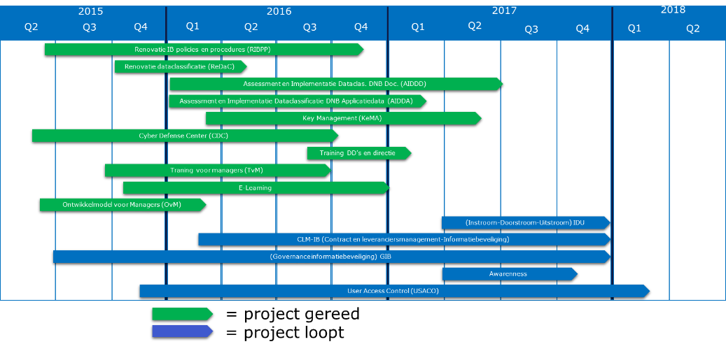

Samengevat:
Baseline Baseline Realisatie Realisatie
Start Finish Start Finish

Oorspronkelijk Programmaplan BiC Q2 2015 medio 2017 Q2 2015 Niet behaald

Programmaplan BiC 2.0 Q2 2015 1 juli 2018 Q2 2015 1 juli 2018

Evaluatie en Lessons learned

Positieve punten uit de evaluatie:

- “Tone at the top”. Het belang van BiC dat vanuit de directie is uitgesproken en de door hen afgegeven deadline heeft een belangrijke bijdrage geleverd aan het gevoel van urgentie voor het bereiken van Cobit-level 3 door de divisies en stafafdelingen.

- De awareness voor informatiebeveiligingsaspecten is bij de Business aanzienlijk omhoog gegaan

- Het inzetten van externe expertise (de “K9”) ter ondersteuning van de Business

- Samenwerking tussen IB-contactpersonen, K9 en A-team (vanaf eind 2017) om per 1 juli 2018 Cobit-level 3 te bereiken

- Van de al eerder uitgevoerde projecten is vooral het implementeren van het CDC (Cyber Defense Centre, de DNB-implementatie van een SOC) als zeer positief genoemd.

Lesson learned voor toekomstige grote (DNB-brede) projecten:
Expliciet gevraagde en uitgesproken steun van het hogere management kan ervoor zorgen dat
er door de business voldoende prioriteit gegeven wordt aan het uitvoeren en opleveren van een
project.

Verbeterpunten die opgepakt moeten worden als follow-up activiteiten van BiC:
Zie het hoofdstuk Follow-up voor de mogelijke maatregelen m.b.t. de hieronder genoemde punten

- De implementatie van het nieuwe IAM-proces en IAM-tool Identity IQ wordt als verreweg het belangrijkste negatieve punt van BiC beschouwd; zoals het nu is ingericht is het nog niet op het vereiste / gewenste niveau vanuit het oogpunt van gebruikersvriendelijkheid en efficiency.
  - Er is teveel gefocust op het implementeren van het tool en te weinig op de IAM-processen.
  - Na BiC moet nog veel inspanning geleverd worden om proces en tool op het gewenste peil te krijgen.
  - Het draagvlak van BiC (en vooral van IIQ) heeft hier ernstig onder te lijden gehad.

- Er valt nog veel te verbeteren aan duidelijkheid van de omschrijvingen en van het gebruikersgemak van het geïmplementeerde monitoringtool BWise.

- Er is pas in een laat stadium van het programma meer duidelijkheid aan de Business gegeven over de criteria voor het bereiken van Cobit-level 3; het hanteren van verschillende aan elkaar gerelateerde frameworks met hun eigen coderingen heeft bijgedragen aan de onduidelijkheid (Cobit-controls, ISO-controls, Toetsingskader, BWise-omschrijvingen)

Verbeterpunten die gebruikt kunnen worden door toekomstige projecten:

- Duidelijke, tijdige en eenduidige communicatie vanuit BiC naar de Business

- Creëren van meer draagvlak bij de Business

- De Business had eerder actief betrokken moeten worden bij BiC; het gevoel van urgentie en van het zelf verantwoordelijk zijn voor het bereiken van Cobit-level 3 is daardoor bij een aantal divisies pas in een laat stadium doorgedrongen.

- Initiële onderschatting van de inspanning en benodigde expertise om Cobit-level 3 te bereiken

- Vertraging / suboptimale kwaliteit van aanbestedings- en inkoopprocedures bij:
- Inhuur. Als voorbeeld: pas 3 maanden het besluit om de 9 beveiligingsexperts in te huren kon de eerste daarvan starten
- Aanschaf van tools. IIQ was bijvoorbeeld niet de eerste keuze; er was al een PoC met een ander product afgerond toen bleek dat er geen definitief contract met de leverancier afgesloten kon worden

- Teveel aandacht voor de implementatie van systemen ipv eerst de Business processen en informatiebehoefte vanuit de Business goed te analyseren; denk hierbij vooral aan de implementatie van IIQ en BWise.

Aanbevelingen voor toekomstige grote (DNB-brede) projecten:
- Zorg vanaf het begin voor voldoende communicatie met de Business, en betrek ze actief bij de uitvoering ervan; dit leidt tot meer draagvlak bij de Business

- Betrek bij grote projecten (vooral waar de Business niet direct de toegevoegde waarde van ziet of ervaart) vanaf het begin een medewerker van de afdeling Communicatie actief bij het project; niet alleen bij de opzet (Communicatieplan) maar juist ook bij de uitvoering

- Begin bij de implementatie van nieuwe systemen eerst met een grondige analyse van de businessprocessen en van de informatiebehoefte van de gebruikers. Het te snel starten met implementeren van een systeem is een valkuil waar we nog regelmatig intrappen.

- Inkoopprocedures blijken niet alleen bij BiC maar ook bij andere projecten een vertragende factor te zijn.
  - Betrek Inkoop vanaf het begin af aan bij een project
  - In bredere zin zou het goed zijn als de efficiëntie en snelheid van het Inkoopproces nog een keer goed door de afdeling Inkoop tegen het licht wordt gehouden.

Aspecten met positieve en negatieve aspecten:
- Deadline van 1 juli voor het bereiken van Cobit-level 3

+ De divisies zijn hierdoor gedwongen om focus en prioriteit te geven aan BiC
- Cobit level 3 wordt gezien als een doel op zich (“vinkje zetten”)

Follow up

In dit hoofdstuk wordt besproken wat vanuit de bij het programma BiC betrokkenen als de belangrijkste activiteiten gezien worden als follow-up activiteiten. Deze activiteiten zijn er o.a. op gericht om de door BiC opgeleverde producten en systemen verder te verbeteren en te onderhouden, maar moeten vooral direct of indirect een bijdrage leveren bij het op peil houden van het informatiebeveiligingsniveau bij DNB. Het meetcriterium daarvoor blijft het Cobit-level, zoals dat ook leidend is geweest voor het hele BiC-programma.
Bij alle hieronder genoemde follow-up activiteiten is een eigenaar genoemd, die er primair voor verantwoordelijk is dat de betreffende activiteit geïnitieerd en uitgevoerd wordt.
In de komende maanden zullen onderstaande activiteiten nog een niveau dieper uitgewerkt worden in overleg met Nicole Stolk en Jeroen van Kesteren, als opdrachtgevers van BiC.
Eigenaar
- Bereiken Cobit-level 4 voor de controls m.b.t. Risico management Alle Divisies
  - Toetsing ORM

- Bereiken Cobit-level 4 voor door de Business zelf gekozen controls Alle Divisies
  - Toetsing ORM

- Uitvoeren actieplannen Alle divisies
  - Toetsing ORM

- Borging inspanning Business Alle Divisies
  - om op Cobit-level 3 te blijven
  - om Cobit-level 4 te halen voor Risico-management
  - om Cobit-level 4 te halen voor zelf aangegeven Cobit-controls
  - om jaarlijks Informatiebeveiligingsplan aan te passen
  - om per kwartaal monitoring door ORM te laten plaatsvinden
Issue:
Er is geen / te weinig Informatiebeveiligingsexpertise bij de Business.
Dit is o.a. aangetoond door de toegevoegde waarde die de
9 tijdelijk ingehuurde beveiligingsexperts hebben gehad bij het bereiken
van Cobit-level 3.
Maatregelen:
  - Beveiligingsexpertise per domein of Cluster verdelen van divisies
    - Toezicht
    - ICT
    - Statistiek
    - Monetair
    - Stafafdelingen / overig Intern Bedrijf
  - Structureel budget en / of fte’s in Jaarplannen opnemen van de divisies
  - Knelpunten in beeld brengen in het kader van het aanstellen van een ORM-functionaris (al onderhanden bij ORM)
  - Verantwoordelijke functionaris aanwijzen
    - Eventueel combineren met AVG-taken

- 1e lijns ondersteuning van de Business m.b.t. informatiebeveiliging ICT
  - Dit is belegd bij de sectie Informatiebeveilgingsadvies

- Borging inspanning 2e lijn ORM
  - Periodiek (per kwartaal) toetsen Cobit-controls
  - BWise–toetsing
  - 2e lijns ondersteuning van de Business m.b.t. informatiebeveiliging
Risico: De bij ORM beschikbare capaciteit voor ondersteuning is mogelijk onvoldoende
NB Dit risico is groter in combinatie met het wegvallen van de K9
Maatregelen:
  - Het tweede half jaar van 2018 goed monitoren of de beschikbare capaciteit voldoende is
  - (Tijdelijk) extra capaciteit inschakelen
    - Dit is al geregeld; Guus Grijpink zal 1 dag per week door ICT beschikbaar worden gesteld aan de adviesdiensten ij de continuering van het volwassenheidsniveau
  - Indien nodig een proces in gang zetten voor extra interne of externe capaciteit

- Nadere invulling van het directiebesluit m.b.t. het afgeven van “in-control statements” ORM

- Verplaatsen van BiC documenten (Sharepoint) naar bibliotheken in de lijn ORM
  - In het kader van BiC nazorg

- Verbeteren van het IAM-proces en de IAM-tool IIQ ICT-IB
  - Quick wins (juli / augustus 2018)
  - IAM Plateau 3 en verder
  - Communicatie / verwachtingsmanagement naar de Business over status en voortgang van IAM
  - Zorgen voor structureel onderhouds- en beheerbudget voor 2019 en verder

- Verbeteren IDU-processen HR
  - In nauw overleg met ORM en ICT (eigenaren van IAM beleid / IAM-proces)

- Tool BWise ORM
  - Uitbouwen functionaliteit
  - Evaluatie manier van vraagstelling
NB Is duidelijk genoeg wat er bedoeld wordt?
    - + doorvoeren aanpassingen
Maatregelen:
  - Extra budget voor bovengenoemde aanpassingen
  - Hier is al (gedeeltelijk) in voorzien (change 4)
  - Zorgen voor structureel onderhouds- en beheerbudget voor 2019 en verder

- Audit op het programma BiC IAD
  - De IAD heeft al een audit op BiC gepland in Q3 van 2018

Verder worden vanuit de stakeholders van BiC nog enkele aspecten genoemd als randvoorwaarde voor het goed onderhouden van het informatiebeveiligingsniveau bij DNB. Het gaat hier om het succesvol afronden van het project “Opschonen netwerkschijven” (onder aansturing van ID) en om het verbeteren en gebruikersvriendelijker maken van Connect / Sharepoint. Beide maatregelen moeten leiden tot het consequenter gebruik van een veiliger manier van opslaan van documenten.

Openstaande risico’s en issues

In het Programmaplan BiC 2.0 onderkende risico’s

In het Programmaplan BiC 2.0 zijn de volgende hoofdrisico’s benoemd voor de rest van het programma BiC:

1 Verwachtingen van de stakeholders m.b.t. BiC:
Verwacht wordt dat DNB medio 2018 DNB op COBIT-niveau 3 zit. Dit is echter de verantwoordelijkheid van de divisies en niet die van het programma BiC

Realisatie:
De in het PMP 2.0 genoemde maatregelen zijn toegepast; de status van alle controls is maandelijks gemonitord en gerapporteerd aan de Program board. Consequent is naar de stakeholders gecommuniceerd dat het bereiken van Cobit-level 3 een lijnverantwoordelijkheid is. Het risico heeft niet geleid tot een issue aangezien de deadline van 1 juli 2018 gehaald is dat DNB medio 2018 DNB op COBIT-niveau 3 zit.

2 Verwachtingen van de divisies m.b.t. BiC
De divisies verwachten dat BiC (of het Intern bedrijf ) concreet duidelijk maakt wat ze moeten doen en daadwerkelijk meehelpt bij de uitvoering om COBIT-niveau 3 te bereiken. Een gap tussen wat BiC oplevert en wat de divisies van BiC verwachten is hiermee een reëel risico.

Realisatie:
De in het PMP 2.0 genoemde maatregelen zijn toegepast. Consequent is naar de stakeholders gecommuniceerd dat het bereiken van Cobit-level 3 een lijnverantwoordelijkheid is. Het risico heeft niet geleid tot een issue aangezien de deadline van 1 juli 2018 gehaald is dat DNB medio 2018 DNB op COBIT-niveau 3 zit.

3 Onzekerheid m.b.t. de doorlooptijd om de systemen op IIQ aan te sluiten
Door diverse oorzaken heeft het project IAM vertraging opgelopen. De doorlooptijd om alle kritische systemen in IIQ (het nieuwe tool) op te nemen is nog onzeker vanwege de complexiteit van het product. Na afloop van Plateau 0 (november 2017) kan hier pas meer duidelijkheid over gegeven worden. Na het afronden van het project USACO (Plateau 1) binnen de kaders van het programma BiC zijn nog niet alle kritische systemen opgenomen in IIQ; het is op dit moment nog onduidelijk op welke moment dat wel het geval kan zijn

Realisatie:
De in het PMP 2.0 genoemde maatregelen zijn toegepast. Begonnen is met een definitieve lijst van kritische applicaties; deze is bevroren om scope creep te voorkomen. Verder bleek na een eerste analyse dat het aansluiten van alle kritische applicaties op IIQ niet haalbaar was voor 1 juli 2018. Daarom is gekozen voor een ander aanpak waarbij het autorisatiebeheer van de (49) kritische applicaties middels handmatige vastlegging is geregeld; hierdoor kon Cobit-level 3 toch tijdig worden bereikt.

Risico’s en issues na het afsluiten van BiC

Op basis van de “lessons learned” en de “follow-up” (zie de vorige 2 hoofdstukken) kunnen de volgende nieuwe hoofdrisco’s en -issues onderkend worden. Zij worden hier kort genoemd; zie voor een iets uitgebreidere beschrijving met mogelijke maatregelen de betreffende hoofdstukken.

Omschrijving Soort

1 Borging inspanning Business om het Informatie-
Beveiligingsniveau op peil te houden Risico

2 Borging inspanning 2e lijn (ORM) om Cobit-controls
periodiek te monitoren en de Business te ondersteunen Risico

3 Verbeteren van het IAM-proces en IAM-tool IIQ Issue
NB De implementatie van proces en tool is op dit moment nog
onvoldoende; een traject met quick wins is al ingezet

4 BWise onderhoud / verbetering Issue

Referenties

Hieronder staan de meest relevante documenten m.b.t. het programma BiC.

- Programmaplan BiC 2.0 P. Snijder
- Cobit-levels per divisie / stafafdeling per 1 juli 2018 P. Snijder
- Programmaplan BiC L. Scholtes

